第二届校园文化艺术节闭幕式暨2018届毕业生欢送晚会圆满落幕
[2018-06-20] 发布单位：宣传部 阅读次数：13023

6月19日晚，杨浦校区学生活动中心里弥漫着轻松愉悦的气氛，城建学子在此欢聚一堂，我校第二届校园文化艺术节闭幕式暨2018届毕业生欢送晚会隆重举行。学校党政领导班子、各职能部门负责人、二级学院党政领导、教师代表、辅导员、毕业生家长代表及学生代表近700人参加了闭幕式。
本届校园文化艺术节以“匠心城建·艺往无前”为主题，由校学生工作部、团委主办，各二级学院承办，累计开展了“与艺同行”、“激情洋溢”、“艺润心田”、“艺展身手”四大主题系列活动共计29项，参与学生近3000人。活动期间，专业艺术团体进校园进行专场演出、艺术大咖进校园开展专题讲座、二级学院举办学生艺术体验课和学生技艺专项展示等各项活动交，奉贤、杨浦两个校区交相辉映、同步进行。
闭幕式演出中除了有各二级学院选送的代表性节目，还有学校大学生艺术团、退伍复学军人以及上海市建筑工程学校报送的精彩节目。舞台剧、音乐剧、诗朗诵、现代舞、滚灯表演等，形式多样，精彩纷呈，令观众叹为观止。
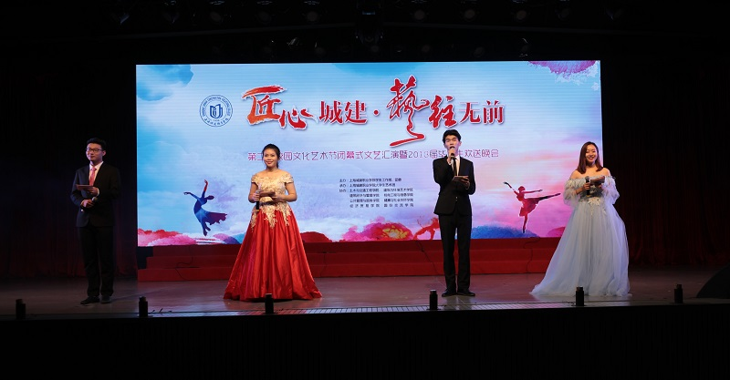
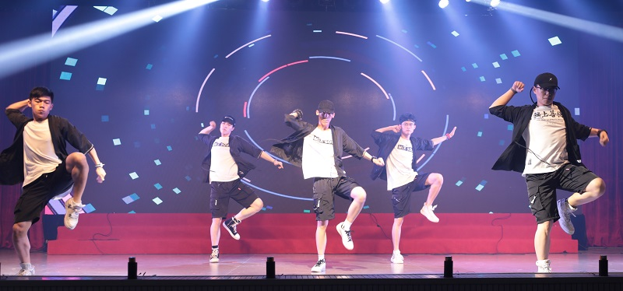
闭幕式上颁发了本次艺术节系列活动的各个集体组织奖项，并进行了校歌的首次发布。校长叶银忠为校歌《筑梦城建》词作者宋园园、庄颖，曲作者王曦颁发证书。
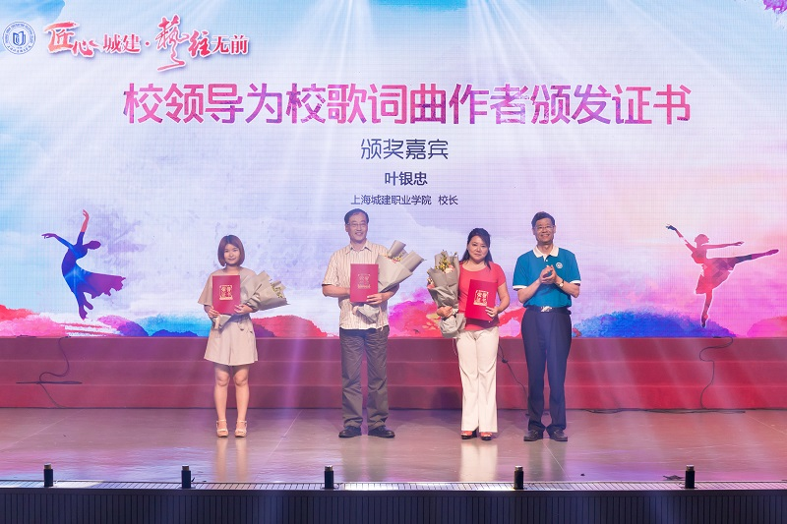
闭幕式上，学校党委书记褚敏还为我校退伍复学的学生集体授予了“国旗班”、“平安校园守护班”、“军事技能训练示范班”等荣誉称号。
褚敏在总结讲话中充分肯定了本届艺术节所取得的成绩，并向获奖的各二级学院（部门）表示祝贺。他希望广大城建学子能够继续发扬在本届艺术节中表现出来的团队精神和敬业精神，深入践行劳模工匠精神，以高度的责任感和全局观投入到今后的工作和学习中去，为城院的建设和发展贡献出自己的一份力量。

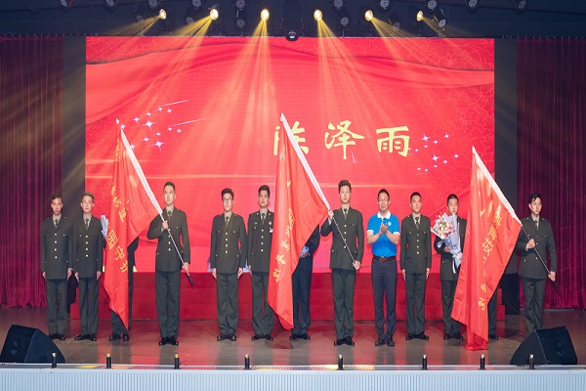
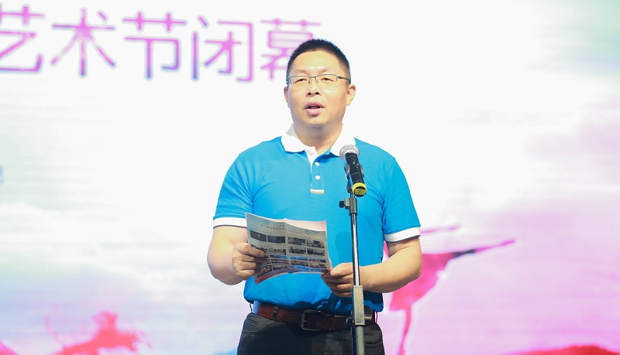
随着合唱《我喜欢》最后一个音符停止跳动，本届艺术节落下帷幕。本次艺术节闭幕式是对本届艺术节的总结回顾，也是为2018届毕业生送别的一种特殊方式。它体现了我校学生的青春风采和精神风貌，是我校艺术活动的集中展现，也是我校美育工作一次集体展示。
